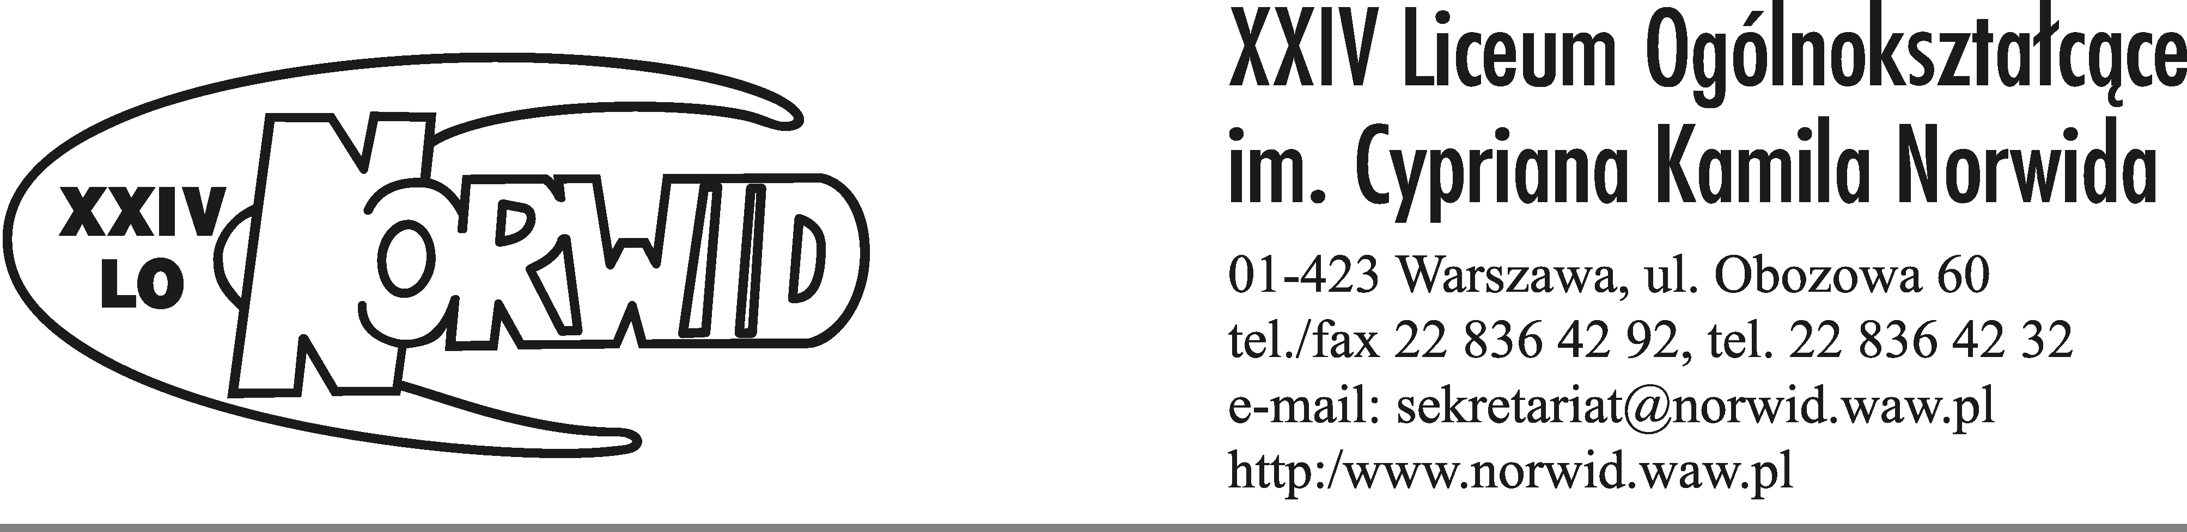

DO DYREKCJI SZKOŁY, NAUCZYCIELI JĘZYKA POLSKIEGO, WIEDZY O KULTURZE, WSZYSTKICH ZAINTERESOWANYCH

Serdecznie zapraszamy młodzież z Państwa placówki do udziału w 18 edycji ogólnopolskiego konkursu BLIŻEJ NORWIDA 2017. INTERPRETACJA PLASTYCZNA UTWORU CYPRIANA NORWIDA.

NAJWAŻNIEJSZE CELE:
- czytanie mądrych i pięknych utworów Artysty;
- kształcenie, rozwijanie wrażliwości estetycznej; rozwijanie umiejętności analizy i interpretacji dzieła literackiego poprzez szukanie możliwości różnorodnych form interpretacji (znak plastyczny, tworzywo), ilustracji tekstu literackiego, a przez to jednoczesne poszerzanie świadomości odbiorcy i twórcy,
- pobudzanie i rozwijanie pomysłowości, twórczości własnej, doświadczenie procesu kreacji.

TERMINARZ:
- prace plastyczne przyjmujemy do 15 listopada 2017 roku;
- o wynikach pracy komisji będą zawiadomieni tylko finaliści i laureaci; brak zawiadomienia będzie równoznaczny z niezakwalifikowaniem prac na pokonkursową wystawę (organizatorzy nie zwracają prac);
- oficjalne ogłoszenie wyników, rozdanie nagród i otwarcie wystawy prac uczniów nastąpi 7 grudnia 2017 roku o godz. 12⁰⁰ – wraz z uroczystym zakończeniem wszystkich konkursów z cyklu BLIŻEJ NORWIDA 2017 (recytatorskiego, teatru jednego aktora i poezji śpiewanej).

Ryszard Wojciechowski – dyrektor XXIV LO
Hanna Kocańda-Kołodziejczyk, Wojciech Jarzynka – kuratorzy konkursu

verte

REGULAMIN KONKURSU dla szkół ponadgimnazjalnych
INTERPRETACJA PLASTYCZNA UTWORU CYPRIANA NORWIDA

- Każdy uczestnik składa (w bibliotece szkoły) lub nadsyła w nieprzekraczalnym terminie do 15 listopada 2017 roku nie więcej niż trzy prace inspirowane utworami Cypriana Norwida: grafiki, rysunki, akwarele, gwasze lub kolaże.
- Podłożem może być jedynie trwały papier (nie może być to papier biurowy!) o formacie A4 lub A3 – inne formaty nie będą brane pod uwagę.
- Prace nie mogą być oprawione w passe-partout.
- Prace należy przekazać lub przesłać w opakowaniu zapewniającym bezpieczne dotarcie przesyłki do adresata. Prac nie wolno rolować i składać.
- Jury oceniać będzie tylko prace oryginalne i samodzielne, ciekawe, twórcze oraz dobre technicznie – eliminując wszelką wtórność oraz grafikę komputerową (nie mieści się w formule konkursu).
- Przesłane prace staną się własnością organizatorów i nie będą zwracane.
- Udział w konkursie jest równoznaczny z nieodpłatnym, bezterminowym, nieograniczonym terytorialnie udzieleniem prawa do niekomercyjnego wykorzystania przez organizatora prac na wszystkich polach eksploatacji wymienionych w art. 50 ustawy Prawo autorskie i prawa pokrewne, w szczególności: publikacja drukiem, zapis elektroniczny i za pośrednictwem Internetu, wystawy pokonkursowe, działania promocyjne i edukacyjne, publikacje prasowe związane z konkursem, bądź też z działalnością organizatora oraz udostępnianie prac innym zainteresowanym podmiotom w celu ich nieodpłatnej prezentacji na wymienionych polach eksploatacji. Zgoda udzielona jest na czas nieograniczony.
- O wynikach pracy komisji będą zawiadomieni tylko finaliści i laureaci; brak zawiadomienia będzie równoznaczny z niezakwalifikowaniem prac na pokonkursową wystawę;
- Każda praca musi być opatrzona trwale przymocowaną na odwrocie, rzetelnie wypełnioną kartą informacyjną wg wzoru:

Imię i nazwisko uczestnika, wiek | Imię i nazwisko nauczyciela lub opiekuna | Wyraźna pieczątka szkoły lub instytucji | Tytuł interpretowanego utworu,  tytuł tomu, miejsce, rok wydania, wydawnictwo | Tytuł i technika pracy

- Do zgłoszenia musi być dołączone oświadczenie wg. zamieszczonego wzoru; zał. 1

Zał. 1

………………………………………………..
imię i nazwisko

OŚWIADCZENIE

Ja, niżej podpisany Uczestnik konkursu „Bliżej Norwida” oświadczam co następuje:
- Wyrażam zgodę na przetwarzanie moich danych osobowych zawartych w formularzu zgłoszeniowym dla celów związanych z przeprowadzeniem konkursu w zakresie określonym regulaminem konkursu (zgodnie z Ustawą z dnia 29.08.1997 r. o ochronie danych osobowych Dz. U. 97 nr 133 poz. 883.)
- Od daty dokonania wysyłki pracy, przenoszę na Organizatora Konkursu nieodpłatnie prawa do korzystania i rozporządzania utworem będącym przedmiotem pracy konkursowej w zakresie określonym regulaminem konkursu

……………………………………………………………………………………………. podpis uczestnika

Jako Opiekun Ustawowy Uczestnika konkursu, wyrażam zgodę na złożenie przez uczestnika oświadczenia o powyższej treści. Zgoda Opiekuna Ustawowego jest wymagana, jeżeli uczestnik konkursu nie ukończył 18 roku życia.

……………………………………………………………………………….
podpis Rodzica/Opiekuna

…………………………………….
miejscowość, data

